新北市立明德高級中學
109學年度「國中部住宿生專班」招生說明會
壹、依據：新北市政府教育局 108年11月05日北教中字第1082030168號函。
貳、目地：提供多元教育模式，培養學生獨立自主住校生活與學習能力，營造特色學校教育效能。
參、住宿生專班:招收住宿專班學生計90名，男女兼收。
肆、招生說明會資訊:
一、參加對象：設籍新北市，國小學生及家長。
二、場次:第一場109年2月22日(六)10:00~12:00
第二場109年3月07日(六)10:00~12:00
三、地點:明德高中體健館
四、報名方式：(一)團體報名第2場請於3/2(二)前與國小端輔導處(室)登記報名。
(二)個別報名請家長於2/18(二)、3/5(四)前掃描下圖招生行動條碼，留言報名(請註明就讀學校、班級、姓名、參加人數)
五、當日流程：1000-1100住宿生業務及晚間課程規劃說明
1100-1130校園及宿舍參觀
1130-1200綜合座談
1200~領取餐盒 快樂賦歸!
伍、住宿生學費：
每學期上學日三餐伙食費、第八節與晚間生活與學習輔導費、住宿費、洗衣費總計約3萬元（不包含住宿生返家專車車資、學生制服費用），平均每月約6仟元。

陸、本校電話： (02)26723302或網路電話 (02)89790326
分 機： 住輔會278 教務處221 教官室277 學務處234 輔導處253
地 址：新北市三峽區大埔里中正路2段399號

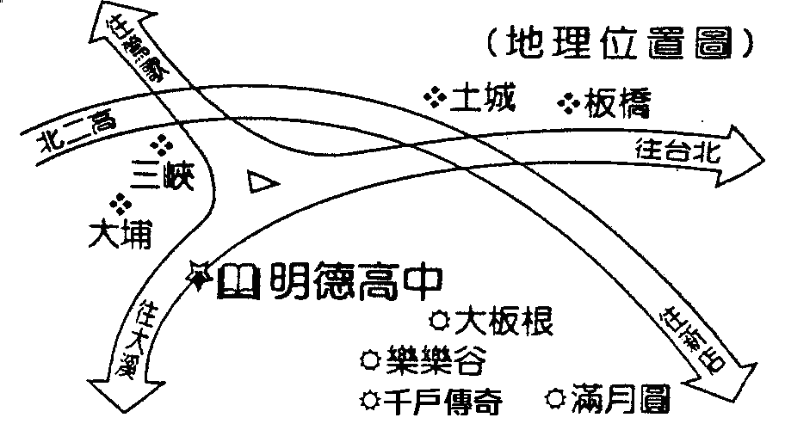

交通資訊：捷運藍線至頂埔、永寧站 轉搭台北客運 藍46或9103（板橋大溪）明德中學站下車
招生行動條碼
提供快速線上諮詢服務

續背面頁住宿生專班資訊
新北市立明德高級中學109學年度「國中部住宿生專班」
壹、招生名額
招收住宿學生計90名，男女兼收。
- 依據：新北市政府教育局 108年11月05日北教中字第1082030168號函。
- 提供多元教育模式，培養獨立自主住校生活與學習能力，營造特色學校教育效能。
- 申請資格：設籍新北市的國小六年級應屆畢業生。
- 報名日期：109年3月9日(一)至109年5月1日(五)，上班日上午9時至下午4時。
- 住宿生學費：每學期三餐伙食、第八節與晚間生活與學習輔導、住宿、洗衣費總計約3萬元（不包含交通車、制服費用），平均每月約6仟元。
貳、住宿生每日作息表：
時間 | 作息內容 | 手機管制●
06：30-07：00 | 起床、盥洗、寢室內務整理、點名 | ●
07：00-07：25 | 餐廳用餐點名暨事項宣導 | ●
07：30-15：50 | 全校學生日間課程 | ●
16：00-16：45 | 住宿生第八節輔導課 | ●
16：45-18：30 | 運動、盥洗、送洗（領取）衣服、晚餐、點名 | ●
18：30-20：00 | 第1節晚間學習輔導課程 | ●
20：05-20：45 | 第2節晚間學習輔導課程 | ●
20：45-21：10 | 宿舍公共區域環境打掃及寢室內務整理 | ●
21：10-21：50 | 晚點名暨宿舍休閒區活動(含領手機與家長聯絡)
21：50-22：00 | 收手機、明日上學物品整備、寢室熄大燈、就寢 | ●
22：00-22：50 | 自習區夜讀(宿輔師管制)、值勤組長巡查、就寢 | ●
備註：住宿生每星期五或休假日前一天1600回家，星期日或上課日前一天2000返校。
叁、住宿生晚間課程規劃
以108學年下學期為例
年級 | 上課時段 | 每節時間 | 星期一 | 星期二 | 星期三 | 星期四
國一 | 18：30-20：00 | 90分鐘 | 閱讀 | 數學 | 多元選修 | 國文
國一 | 20：05-20：45 | 45分鐘 | 作業指導 | 作業指導 | 作業指導 | 作業指導
國二 | 18：30-20：00 | 90分鐘 | 數學 | 國文 | 多元選修 | 創客
國二 | 20：05-20：45 | 45分鐘 | 課業指導 | 課業指導 | 課業指導 | 課業指導
國三 | 18：30-20：00 | 90分鐘 | 自然 | 英文 | 國文 | 評量
國三 | 20：05-20：45 | 45分鐘 | 課業諮詢 | 課業諮詢 | 課業諮詢 | 課業諮詢
星期三晚間多元選修課程：初級英檢(須參加測驗通過) 、日文、管樂、柔道、拳擊、排球
肆、學校其他特色
●優美校園：校地廣達八公頃，7館3場1池1中心，教學區與運動區動靜分明，環境優美空氣清新媲美森林學校，，學生每日上課移動自然走萬步，身心健康。
●手機管制：住宿學生手機集中管理，避免手機成癮及影響國中階段各學科的學習成效。
●教室、宿舍空調設備：每班教室及學生寢室冷氣設備(每間寢室4-5人)，炎炎夏季提供師生良 好教學空間，提昇學生學習成效以及住宿生舒適住宿環境。
●教室E化設備：班班單槍、電腦、白板投影幕及液晶電視，水洗黑板無粉塵，無聲廣播少噪音。
●溫水游泳池：25公尺溫水游泳池，一年四季皆安排各班級體育課游泳教學課程。
●公辦民營自立午餐：學校餐廳營養師規劃營養均衡餐食，學生在發育階段，作息、飲食正常高人一等頭好壯壯。
續背面頁109學年招生說明會

